1. 受理一张预付费的有线宽带订单，并选择押金金额，如200

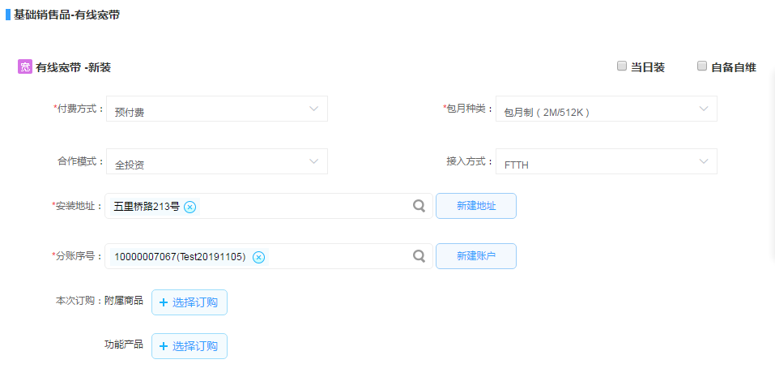

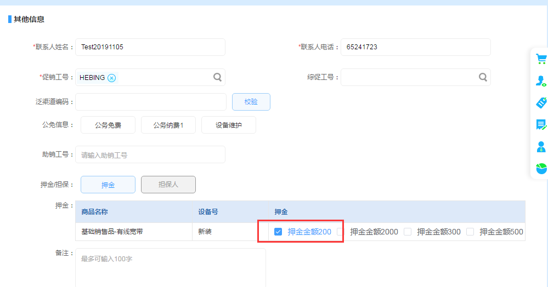

1. 结算页面的收费方式选择"前台支付"，该订单需要支付的金额为510元，订单号为：WMX2019110500501630

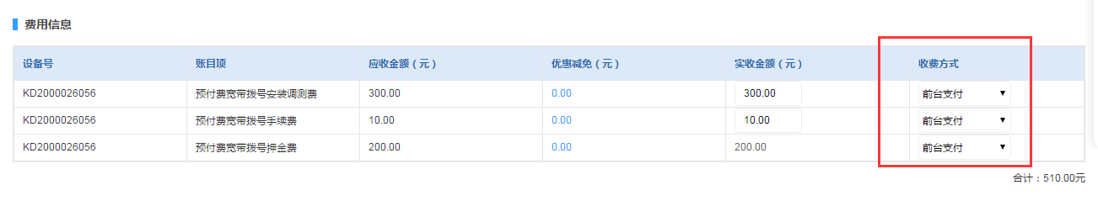

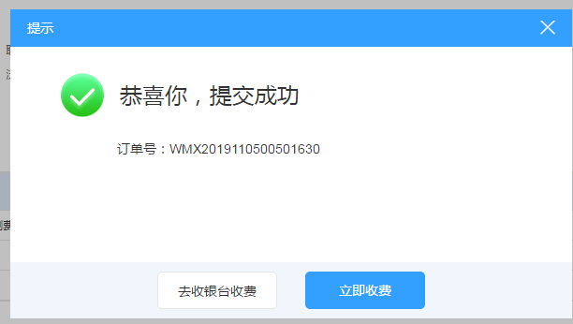

1. 在Postman中，生成标识号：输入地址

http://ord.fz.sh.ctc.com:8281/ord/ordbizprocessing/processing/biz/createOrderPayNum

,第二栏标签栏选择Body，第三栏的标签栏选择raw和HTML，请求方式选择:Post，随后在第四栏的文本框内输入:

{

"custOrderNbr": “之前的订单号"

}，

随后点击Send，会在下方生成一个标识号：

{

"resultObject": "400803623570"

}

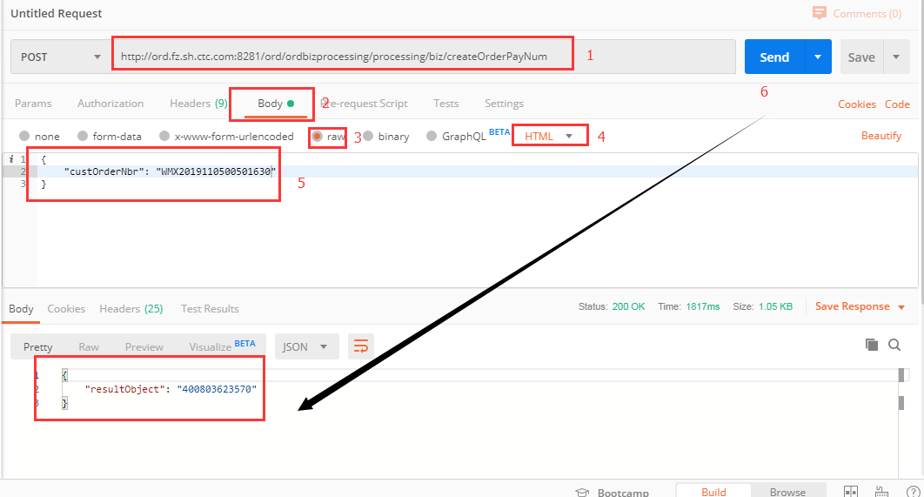

1. 继续在Postman中，模拟订单缴费： 输入地址：

http://ord.fz.sh.ctc.com:8281/ord/ordbizprocessing/processing/biz/orderPayComplete，

输入参数值：

{

"amount": "51000", --该订单需要支付总金额（单位分）

"custOrderNbr": "WMX2019110500501630", – 订单编码

"extSerialId": "20190313456315", – 外部流水号（时间+paymentSerialId）

"invOffer": "1", ---是否提供发票（默认1）

"orgId": "20001862", – 该订单对应的组织标识

"paymentDate": "20190310", – 付款时间

"paymentSerialId": "400803623569", – 付款标识（上一个步骤获取的resultObject的值）

"postId": "", – 默认

"staffId": "221961714370" – 该订单对应的员工标识

}

**主要根据这个参数，修改amount，custOrderNbr和paymentSerialId即可，随后点击send，可以看到成功返回的Json值为Success即模拟付费成功**

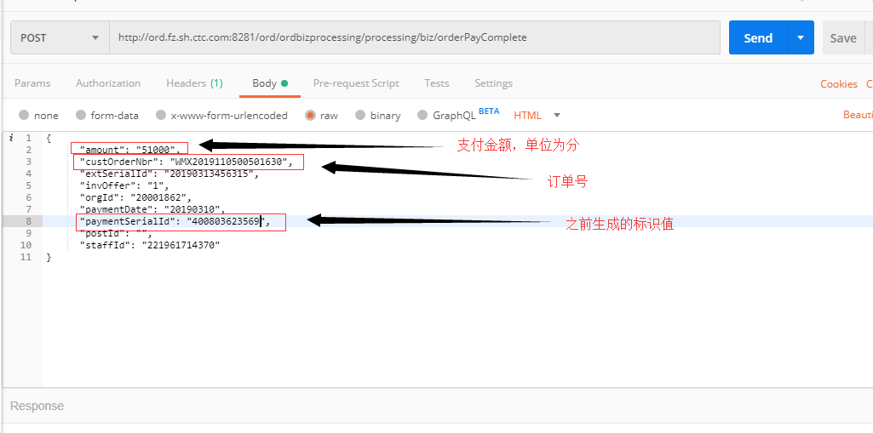

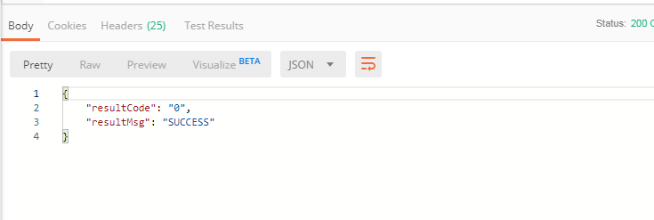

1. 在受理数据库里查询，是否都有缴费数据：

利用SQL语句：

select STATUS_CD from customer_order where CUST_ORDER_NBR = '订单号';

查询到状态值为201300则为”开通中”，则表示模拟缴费成功。



若查询状态值为其他，则可通过下表对应

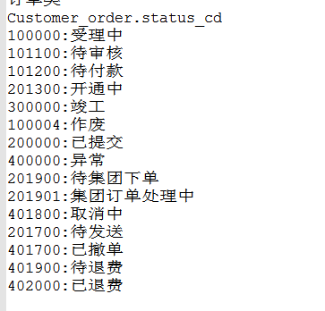

1. 在前台界面中，客户需求单查询页面查询该订单，为开通中和已销账，即模拟缴费成功

